**Univerzita Palackého v Olomouci**

**Právnická fakulta**

**Lucie Omastová**

**Vliv ekonomické krize na politiku zaměstnanosti**

**Bakalářská práce**

**Olomouc 2014**

„ Prohlašuji, že jsem bakalářskou práci na téma **Vliv ekonomické krize na politiku zaměstnanosti** vypracovala samostatně a citovala jsem všechny použité zdroje. “

V Olomouci dne … 30. ledna 2014 Podpis……………………………

Touto cestou bych chtěla poděkovat vedoucí mé bakalářské práce, paní Ing. Janě Bellové, Ph.D., za podporu, cenné rady a připomínky, které mi velmi pomohly zpracovat bakalářskou práci.

Obsah

Abstrakt 5

Klíčová slova 5

Úvod 6

1 Ekonomická krize 8

1.1 Pojem krize, finanční krize a hospodářská krize 8

1.2 Historie 14

1.2.1 Velká hospodářská krize 14

1.2.2 Finanční krize 2007 15

1.2.3 Finanční krize 90. Let 16

1.2.4 Krize v Řecku 17

2 Zaměstnanost 21

2.1 Politika zaměstnanosti 21

2.1.1 Nástroje politiky zaměstnanosti 22

2.1.2 Cíle politiky zaměstnanosti 23

2.2 Nezaměstnanost 24

2.3 Negativní dopady nezaměstnanosti 24

2.4 Nezaměstnanost v ČR 25

2.5 Rizikové skupiny a překážky 27

3 Dopady krize na politiku zaměstnanosti v ČR 30

3.1 Československo 30

3.2 Česká republika do roku 1989 32

3.3 Česká republika v 90. letech 33

3.4 Česká republika v letech 2007-2012 36

3.5 Srovnání politiky zaměstnanosti ČR s EU 38

Závěr 41

Seznam zdrojů 42

Další použité zdroje 43

Seznam obrázků a tabulek 45

# Abstrakt

Tématem této bakalářské práce je Vliv ekonomické krize na politiku zaměstnanosti. Ekonomická krize postihla jak Českou republiku, tak i jiné státy ve světě. Vždy měla velký a bohužel negativní vliv na nezaměstnanost. V práci postupně popisuji průběh jednotlivých krizí, jako byla Velká hospodářská krize v roce 1929, finanční krize v roce 2007, krize 90. let, argentinská krize a krize v Řecku. Dále se zde zabývám politikou zaměstnanosti, jejími nástroji a cíli, a nezaměstnaností celkově. V práci nakonec analyzuji dopady ekonomické krize na politiku zaměstnanosti v České Republice a také se srovnáním s Evropskou unií. Součástí práce jsou i tabulky a grafy podporující fakta a má tvrzení.

# Klíčová slova

Ekonomická krize, nezaměstnanost, politika zaměstnanosti

**Abstract**

The topic of this thesis is the Impact of economic crisis on employment policy. The economic crisis has affected both Czech Republic and other countries in the world. Always had a great and unfortunately negative influence on unemployment. The work describes in the course of individual crises such as the Great Depression in 1929, the financial crisis in 2007, the crisis 90 years, the Argentine crisis and the crisis in Greece. It goes on to deal with policy, its instruments and objectives, and unemployment overall. At work finally analyzes the impact of the economic crisis on employment policy in the Czech Republic and also a comparison with the European Union. The thesis includes charts and graphs and facts supporting the claim**.**

**Key words**

The economic crisis, unemployment, employment policy

# Úvod

Jako téma své bakalářské práce jsem si vybrala Vliv ekonomické krize na politiku zaměstnanosti.

Jelikož jsou tyhle dvě témata aktuální, úzce spolu souvisí a Česká republika stejně tak jak většina států se potýká s ekonomickou krizí a nezaměstnaností, bylo pro mě tohle téma velmi lákavé. Rozhodla jsem se pro tohle téma kvůli tomu, že mě zaujalo, ale hlavně kvůli tomu, že ekonomická krize a nezaměstnanost se dotýká každého z nás a já se o tom chtěla dozvědět více.

Cílem této práce je zjistit, jak velké dopady má nebo měla v minulosti ekonomická krize na zaměstnanost, co to vůbec je nezaměstnanost a jaké hospodářské nebo finanční krize nás a svět postihly.

Krize hospodářské či ekonomické jsou otázkou minulosti, přítomnosti a bohužel i budoucnosti. A samozřejmě s krizí přichází i nezaměstnanost. Vlivem ekonomických krizí docházelo k snížení produkce a k zadlužování států. To vše si ukážeme na jednotlivých grafech a tabulkách. Ve své práci se snažím zabývat hlavně Českou republikou a také srovnáním s jinými státy. Pro srovnání jsem zde uvedla státy, kterých se ekonomická krize dotkla mnohem více než zrovna nás. Mám na mysli samozřejmě Řecko a Argentinu.

Práce je rozdělena do třech kapitol. V první kapitole se zabývám jednotlivými krizemi

20. a 21. století. Přesněji zde popisuji Velkou hospodářskou krizi, která vznikla v roce 1929, dále krizi 90. let v Mexiku, Asii a Rusku, krizi v Argentině a v Řecku a také krizi v roce 2007.

Druhá kapitola je věnována politice zaměstnanosti, kdy si vymezíme jednotlivé pojmy, jako jsou nástroje politiky zaměstnanosti a její cíle. Právě úkolem politiky zaměstnanosti je udržet co nejnižší nezaměstnanost, zajistit právo na zaměstnání a pasivní politiky podporovat nezaměstnané, kteří na to mají nárok. Dále zde popisuji negativní dopady nezaměstnanosti, nezaměstnanost v ČR a rizikové skupiny jako jsou staří lidé, lidé se ZTP atd.

V třetí kapitole se pak přesněji zabývám dopady ekonomické krize na politiku zaměstnanosti v České republice. A to v období po první a druhé světové válce, období do roku 1989, 90. léta a také dobou mezi léty 2007-2013.

Hlavními použitými zdroji byla odborná literatura zabývajícími se ekonomickými krizemi a zaměstnaností. Dále pak i internetové stránky, protože některá témata jsou tak aktuální, že v knižní publikaci bych je těžko hledala. Jedná se ale o důvěryhodné zdroje jako jsou online stránky Ekonomu nebo Hospodářských novin, které o tomhle tématu píší dennodenně.

Vědecké metody použité pro dosažení cíle práce jsou deskripce, komparace, syntéza a hypotéza.

# Ekonomická krize

## Pojem krize, finanční krize a hospodářská krize

V současné době se pojem krize používá jako označení velmi těžké situace, která se vyznačuje stresem, pesimismem a atmosférou obav a tísně. Krize se bohužel vyskytuje ve většině oblastí života každého člověka, kterého se krize týká. Jedná se o krizi ve zdraví člověka, krize v mezilidských vztazích, přes krize ekologické, krize vládní, krize politické až po krize, v současné době nejvíc zmiňované, a to krizi finanční a krizi hospodářskou.[1]

Pojem hospodářská krize v sobě zahrnuje institut finanční krize, který je sice brán jako pojem užší, ale pro veřejnost mnohem srozumitelnější. Hospodářská krize má mnohem větší dopady na celkovou ekonomiku, kdežto krize finanční se týká převážně mezibankovního trhu a nemá tak velké katastrofální dopady jako hospodářská krize.

Současná krize získala statut krize globální, jelikož od jejího vzniku v roce 2007 postihla víceméně všechny státy a také všechny oblasti ekonomiky každého státu. Jako příčina globálního charakteru je považováno propojení financování v celosvětovém měřítku, úvěrování a obchodování mezi státy. Aktuální krize na finančních trzích se negativně dotýká každého ekonomicky významného státu, Českou republiku nevyjímaje.[2]

Lze skutečně říci, že dnešní krize se dotýká skoro každého člověka. Přes nákup, prodej, směnu a zaměstnanecké vztahy v rámci pracovního procesu, omezuje každý podnikatelský subjekt zhoršením dostupnosti finančních prostředků, státní instituce a orgány omezením rozpočtových prostředků, postihuje fungování samotných států narůstajícím zadlužováním veřejných financí schodkovými rozpočty v menší či větší míře na celém světě.[3]

Finanční krize vždy dopadá na oblast příjmů z rozpočtu, kdy se kvůli krizi snižuje výkonnost dané ekonomiky, a velmi silně zasahuje i rozpočtové výdaje, a to když narůstá státní dluh. A samozřejmě s recesí vždy přichází vyšší nezaměstnanost, což se projeví většími výdaji státu v oblasti sociální.

Když to vezmeme z pohledu státního rozpočtu, můžeme říci, že v posledních desetiletí bohužel obrovská většina rozvinutých států žije dlouhodobě na dluh a jejich fungování státního rozpočtu je schodkové. Ani v době ekonomického růstu si neodkládají finanční prostředky stranou a hospodaří s malým či velkým deficitem. Ten pak financují pomocí státních dluhopisů. Většina států Evropské unie je zadlužená a Česká republika není výjimkou.

Zadlužené státy jsou pak v začarovaném kruhu, kdy si kromě půjček na fungování státu musí brát půjčky i na splácení dluhů. Dostávají se pak do finanční pasti, která může, a Řecko je tomu příkladem, vést ke krachu státu.

To si můžeme ukázat na obrázku níže, který nám ukazuje vývoj státního dluhu České republiky od roku 1996 až po rok 2013. Dluh neustále stoupá, v roce 1996 byl pouze 155,2 miliard Kč, kdežto v roce 2013 se dluh vyšplhal až na 1653,5 miliard Kč.

Obrázek číslo1: Vývoj státního dluhu v letech 1996-2013

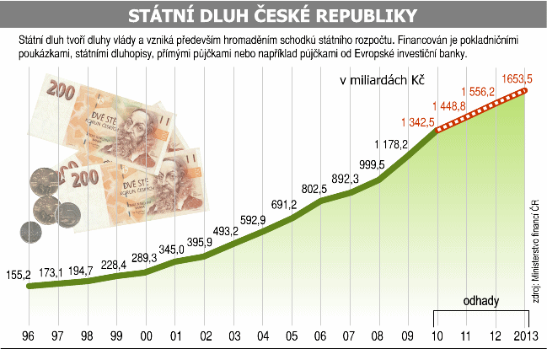

*Zdroj: Ministerstvo financí ČR*

Pro srovnání zde máme obrázek číslo 2, který nám ukazuje veřejné dluhy ostatních států Evropské unie plus Spojeného království vůči HDP v roce 2012. Jak jde vidět, Česká republika na tom se svými přibližně 48% byla oproti jiným státům dobře. Červená čára je zde jako ukazatel Fiskálního paktu, kdy dluh může být v maximální výši 60% HDP. Fiskální pakt je smlouva o stabilitě a hospodárnosti měny, které se účastní všechny členské státy EU mimo Českou republiku.

Obrázek číslo 2: Veřejný dluh vůči HDP v roce 2012

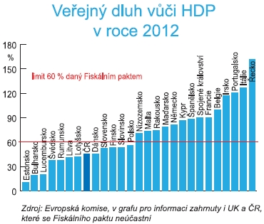

*Zdroj: Evropská komise*

Tady bych ráda věnovala pár vět státu Argentina, kdy ve státě došlo mezi roky 1999-2002 k hospodářskému kolapsu, které vyústilo na konci roku 2001 k vyhlášení bankrotu. Krize v Argentině měla své počátky už z asijské a ruské hospodářské krize, jeden z největších důvodů bylo ale vysoké zadlužování a špatné investice státu. Díky tomu docházelo k vysoké nezaměstnanosti a inflaci, které se vláda chtěla vyhnout zavedením nové měny australu. Zabránit růstu inflace se jim sice podařilo, ale to pouze zapříčinilo pozdější neschopnost splácení argentinského dluhu.

Aby Argentina zabránila opět nárůstu inflace, zavedla vláda fixní hodnoty argentinské měny vůči americkému dolaru.[4] Argentinci přešli na původní měnu peso. Opět se jim podařilo zabránit nárůstu inflace, ale došlo k nadhodnocování měny, které bylo další z příčin krize. Docházelo k tomu, že výrobky, které Argentinci vyvážely, byly v zahraničí moc drahé. I doma byla poptávka nižší díky státním škrtům. To samozřejmě zapříčinilo větší nezaměstnanost. Argentincům trvalo docela dlouho, než si uvědomili, že pevné navázání jejich měny na americký dolar je vede do záhuby.[5]

V roce 2011 byla situace už tak nestabilní díky vysokému dluhu a úrokům, vysoké nezaměstnanosti, inflaci a nízkému HDP, že lidé stále více ztráceli důvěru v bankovní systém. To samozřejmě znamenalo jediné, lidé začali vybírat své úspory z bank a posílat do bank v zahraničí.[6] Vláda na to zareagovala zmražením účtů, obyvatelstvo mohlo vybírat jen malé částky. V Argentině pak docházelo k častým demonstracím. A tak na konci roku 2001 Argentina vyhlásila raději bankrot. Veřejný argentinský dluh přitom tehdy dosahoval pouze 62 procent HDP, pro srovnání Řecko dnes dluží kolem 150 procent HDP.[7]

Na obrázku číslo 3 pak vidíme, jak se vyvíjel hrubý domácí produkt v Argentině mezi roky 2000 – 2012. Pak zde máme vývoj nezaměstnanosti a vývoj chudoby. Jak lze i z grafů vidět, situace v Argentině po roce 2010, to je přibližně 10 let od vyhlášení bankrotu, je mnohem lepší. Myslím si, že se vyhlášením bankrotu Argentina zachránila, i když to znamenalo hodně omezování a reforem po roce 2002. Podle mého názoru je to ale lepší, než být neustále financován záchrannými balíčky, půjčováním si a posouváním splatnosti dluhů, jako je tomu například v Řecku.

Obrázek číslo 3: Vývoj argentinského hospodářství

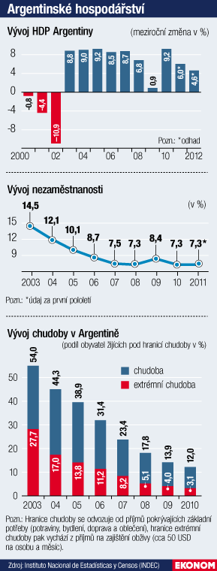

*Zdroj: Ekonom 2011*

Obrázek číslo 4: Úrokové náklady státního dluhu

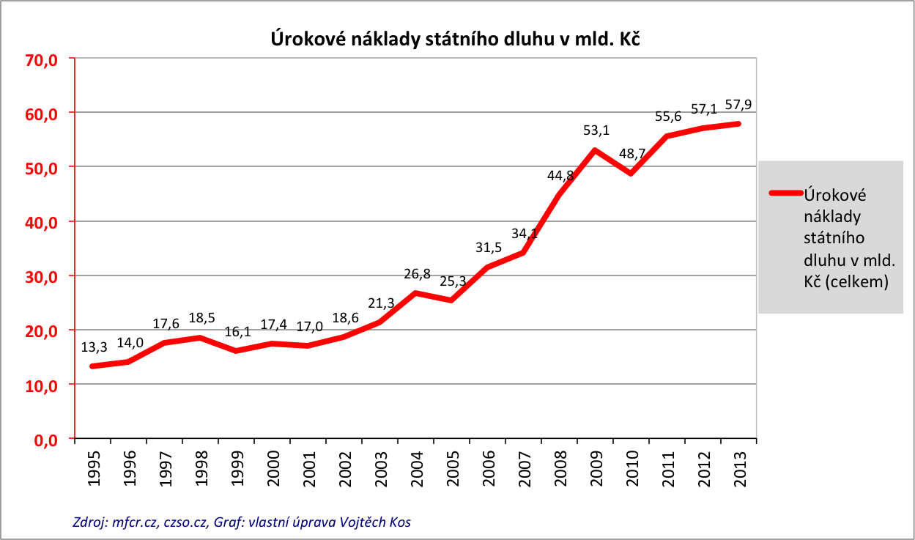

*Zdroj: Ministerstvo financí České republiky*

Z obrázku číslo 4 lze vidět, jak se vyvíjí náklady na splácení dluhu České republiky. S výší nesplaceného dluhu rostou i náklady na úroky.

První složka splátek státního dluhu, o které se hovoří, jsou úrokové náklady. Tyto náklady v současné době dosahují výše 57,9 mld. Kč.[8]

Tabulka číslo 1: Plnění Maastrichtských kritérií zeměmi EU

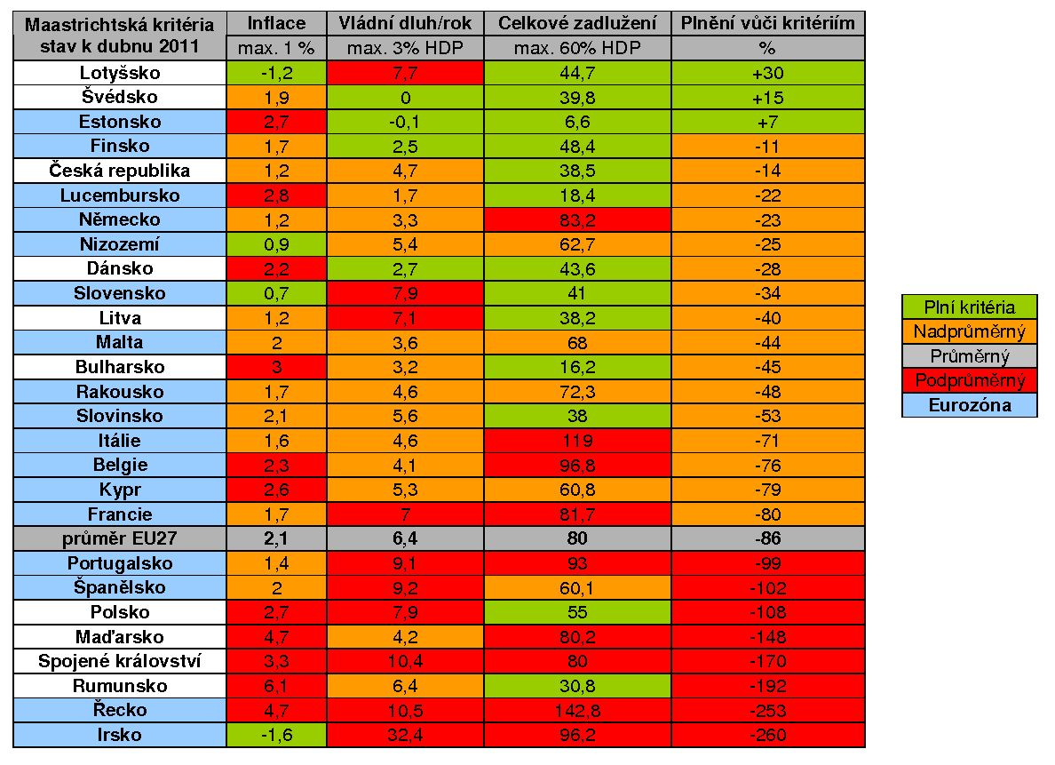

*Zdroj: MMF*

Tabulka číslo 1 nám ukazuje plnění Maastrichtských kritérií k roku 2011. Maastrichtská kritéria musí mít a dodržovat všechny členské státy Evropské unie k dosažení stability. Jak lze z tabulky vyčíst, ne všechny státy tato kritéria plnila.

Maastrichtská kritéria jsou kritérium cenové stability, kritérium stavu veřejných financí, kritérium účasti v mechanismu směnných kurzů a kritérium dlouhodobých úrokových sazeb.[9]

Pokud by ale Eurozóna měla dodržovat svá pravidla, dnes by měla pouze tři členy. Estonsko, Finsko a Lucembursko, protože jen ty splňují všechna nastavená kritéria veřejných financí.[10] Všechny ostatní země mají totiž deficit veřejných financí vyšší než 3% anebo veřejný dluh vůči HDP více jak 60%.

## Historie

### Velká hospodářská krize

Když se světová ekonomika zotavila z důsledků první světové války, kdy se Evropa musela přeorientovat na zbrojní výrobu, začala pro USA a později i pro Evropu zlatá 20. léta. Najednou byly vyšší mzdy, nízká inflace, vynálezy jako zvukový film, rádio, lidé si mohli dovolit více utrácet. Nakupovali luxusní zboží, dokonce i auto si mohlo dovolit více lidí.

Cenné papíry byly dosud záležitostí pouze profesionálů a velkých investorů, od poloviny 20. let se stávali populárnějšími i u veřejnosti. Vidina velkých zisků přitahovala nové a nové investory, akcie rostly každý měsíc.

Průmyslová výroba v USA rostla ročně až o 4 procenta, v letech 1928 a 1929 až o 15%. Na konci 20. let lidé bez rozumu investovali a brali si úvěry.

Velký krach v té době předvídal málokdo. Nedokázali je předvídat ani nejuznávanější finanční ekonomové té doby, jako byl Irwing Fisher v USA nebo John Maynard Keynes v Anglii.[11]

Akciový krach nepřišel však neočekávaně, už na jaře roku 1929 pocítil přicházející krizi zemědělský sektor, kdy velká úroda a vysoká nabídka pšenice na trhu vedla k výraznému poklesu cen. I ve sféře podnikání vzrostly zásoby a spotřeba se snížila.

Dne 20. října začali investoři prodávat své akcie z obavy před možnými ztrátami. Ceny mnoha akcií se dostaly na kritickou úroveň, i banky a makléřské firmy byli nuceni prodávat své velké akciové balíky.[12]

Ve čtvrtek 24. 10. 1929, který je dodneška nazýván jako Černý čtvrtek, zaplavila trh další prodejní vlna. Šlo především o akcie, které byly zakoupeny na úvěr. Za půlhodinu 1,6 miliónů akcií změnilo své majitele. Všichni podlehli panice, jedno za jakou cenu, každý se chtěl zbavit svých nakoupených akcií*.* Kurzy se začaly hroutit před očima. [13]

Další den se evropské trhy doslechly o výprodeji akcií na newyorské burze a postaraly se zde o Černý pátek.

Mnoho Američanů přišlo o část svého majetku, někteří o celý. Zlatá 20. léta byla pryč a černý čtvrtek odstartoval tzv. Velkou depresi, která trvala mnoho let. Během několika dalších let výroba v USA poklesla až na polovinu výroby z roku 1929 a nezaměstnanost vzrostla na 25%. Zkrachovala více než třetina bank. Navíc Velká hospodářská krize byla jedna z hlavních příčin druhé světové války.[14]

Krize se v Evropě jako první projevila v Německu a poté v Rakousku. To proto, že obě země byly závislé na kapitálu USA. Postupně se krize dostavila do dalších zemí Evropy. V bývalém Sovětském svazu se krize projevila nejméně. Za to Československo zasáhla krize těžce. Prudce klesla průmyslová výroba a docházelo k hromadným bankrotům drobných podnikatelů.[15]

Velká hospodářská krize v třicátých letech 20. století znamenala ve Spojených státech amerických (dále také „USA“) pokles hrubého domácího produktu (dále také „HDP“) o více jak 30 %, nezaměstnanost dokonce dosahovala v některých průmyslových oblastech 80 %.[16]

### Finanční krize 2007

Nemůžeme zcela přesně určit datum vzniku krize, ale za rok vypuknutí můžeme označit rok 2007. První problémy se však na trhu s nemovitostmi objevily už v roce 2006, kdy se trh stal přesyceným a pomalu se snižoval počet prodaných domů, a na trhu bylo velké množství poskytnutých hypoték. Tím pádem začala hodnota nemovitostí klesat, a jelikož i ceny šly dolů, dlužníci si nemohli dovolit platit úvěry uzavřením nových. Narostl tak i počet nesplacených úvěrů. Přitom v USA je běžné, že občané nesplácejí své hypotéky až do konce, ale předprodají ji dalšímu zájemci o nemovitost.[17]

V roce 2008 ve 4. čtvrtletí zkrachovala obrovská investiční banka Lehman Brothers po 158 letech své existence a odstartovala tak bankrot malých i velkých bank. Tento krach můžeme považovat za největší bankrot v dějinách USA a můžeme také tvrdit, že bankrot této obrovské a významné banky uvrhl svět do doposud největší krize za posledních desítek let. Banky měly v tomto čtvrtletí celkovou ztrátu 32 miliard dolarů. Při tom na začátku roku 2008 si banka Lehman Brothers byla zcela jista svoji pozicí a její sebedůvěra rostla i přes pád konkurenční banky Bears Stearns, protože měla více kapitálu a hotovosti. Lehman Brother měla v držení aktiva celkem za 600 miliard dolarů, ale doplatila na nesplácení hypoték a propad cen nemovitostí na trhu.[18]

Banka Lehman Brothers byla založena v roce 1850. Zakladateli byli tři židovští přistěhovalci z Německa. Původní název této banky byl Alabama Cotton Treader. Před tím, než banka vyhlásila bankrot, byla čtvrtou největší investiční bankou v USA. Měla téměř 61 poboček po celém světě a zaměstnávala přes 26 tisíc lidí. Banka ale nemusela vyhlásit bankrot, byly tu jisté možnosti jako pomoc státu. Stačilo, aby dovolil, aby se Lehman Brothers stala komerční bankou a tím získala vklady od klientů a také by jako komerční banka dostala finanční pomoc od centrální banky FED. [19]

Jelikož se začalo o světové krizi psát a byly toho plné noviny, televize a nemluvilo se o ničem jiném, lidé začali panikařit. Vybírali peníze z bank, z investičních fondů, začali prodávat cenné papíry a své peníze si nechávali doma. Lidé i méně nakupovali.

Lehman Brothers ale ani stát ani FED nepomohli, přitom hned po krachu této banky FED pomohl jiným investičním bankám. Podle mého názoru na tom banka byla díky svému rozhazování, tzn. půjčování všem, už opravdu velmi špatně a hlavně nebyla pro ně tak důležitá, že pro vládu i FED bylo mnohem lepší, aby banka vyhlásila bankrot. Také možná řešení není pomáhat všem bankám, kterým hrozí bankrot, to by se pak mohly všechny banky chovat nezodpovědně, kdyby věděli, že jim stát nebo centrální banka pomohou.

### Finanční krize 90. Let

V letech 1994 a 1995 vypukla v Mexiku finanční krize. Tato krize se projevila v odlivu jak domácího tak zahraničního kapitálu ze státu, rychlým poklesem produkce, poklesem rezerv z devizí a také znehodnocením mexické měny.[20]

V roce 1997 vypukla další finanční krize, ale tentokrát zasáhla celou oblast a to jihovýchodní Asii. Asijská krize byla svou prudkostí a devastujícím dopadem na postižené ekonomiky ještě závažnější než krize mexická.[21]

Rok po Asijské krizi propukla finanční krize Rusko, které muselo vyhlásit na splácení svých dluhů moratorium.[22]

V roce 1999 se krize projevila v trochu menším měřítku v Brazílii, kde se krize projevila hlavně na měnovém kursu.[23]

### Krize v Řecku

Současná krize měla jistě velký dopad na ekonomiku Řecka, státu na jihu Balkánského poloostrova. Za určitých případů mohli chodit lidé do důchodu už v 50 letech, řečtí státní zaměstnanci dostávali nesmyslné odměny, 13. a 14. platy, vysoké odstupné, 1/3 všech ekonomických aktivních obyvatel byla zaměstnána ve státním sektoru, kde byly rovněž větší platy.[24]

Řecko vstoupilo do euro zóny v roce 2001. V letech 1980 – 2010 se Řekům podařilo vybudovat sociální stát jako třeba ve Švédsku, ale s tím rozdílem, že Řekové si svůj sociální stát neplatili z daní. Svůj sociální stát financovali díky členství v Euro zóně levnými zahraničními úvěry.

Řekové zastávali názor, že:[25]

1. Státní dluhy se neplatí.
2. Spotřeba na dluh je motorem ekonomického růstu.
3. Útraty na dluh jsou investicí, na které stát v budoucnu vydělá. Z vyššího HDP splatíme úvěr, úroky z úvěru a ještě nám zbude dost peněz na další útraty.
4. Vysoká minimální mzda zvýší kupní sílu chudých obyvatel.
5. Stát je dobrý zaměstnavatelem mohutnější byrokracii má, tím je silnější.

Platy ve státní sféře byli o 30-50% vyšší než ve sféře soukromé. Do penze se chodilo v 58 letech a průměrná výše důchodu dosahovala až 750 eur. Je ale potřeba odlišit průměr ve státním sektoru, který byl bohatší a dluhy živený, a dále průměr v chudším soukromém sektoru.[26]

Celkem 15% Řeků využívalo předčasného odchodu do penze v 50 a 55 letech a to tím, že dlouhodobě pracovalo na nebezpečné pracovní pozici, např. horníci, kadeřnice, moderátoři, atd. Těchto pozic bylo celkem 580. Skoro každý státní zaměstnanec dostával 13. a 14. Plat, zaměstnanci v parlamentu dostávali dokonce i 15. a 16. plat. [27]

Minimální mzda byla stanovena na 863 eur. Celkem 33% pracujících Řeků pracovalo ve státním sektoru, který byl vysoce přezaměstnaný. 4,3 milionů obyvatel ekonomicky nevýdělečných, 0,5 miliónů nezaměstnaných. Pokud byl nějaký státní zaměstnanec propuštěn, dostal vysoké ne-li doživotní odstupné.[28]

Do roku 2009 se Řekům dařilo, pak přišel zlom. Řecké vládě se vlivem krátkodobého globálního ekonomického ochlazení a následného propadu daňových příjmů začala situace vymykat z rukou.[29] Státní rozpočet se dostal do obrovských schodků. Státní sektor na propad daňových příjmů nedokázal reagovat. Prudce začal narůstat řecký státní dluh, jak lze vidět na následujícím grafu.

Obrázek číslo 5: Nárůst řeckého státního dluhu

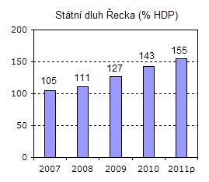

*Zdroj. Euroekonom*

Zahraniční investoři si uvědomili, v jak špatném stavu Řecko je, a začali se zbavovat řeckých dluhopisů. I úroky, za které si stát půjčoval, okamžitě vylétly nahoru. Řecku najednou chyběly peníze na financování svého sociálního systému a také na splácení úroků ze svých dluhů, které si udělaly během předchozích 30 let.

Aby nemuselo Řecko vyhlásit bankrot, požádalo členy Evropské unie o půjčku 110 miliard korun. Členové EU spolu s členy MMF nalili do Řecka peníze, které si ale museli sami půjčit u Evropské centrální banky a FEDu.

Ukázalo se však, že půjčka Řekům nedokázala pomoct, zažádali proto o další. Investoři přestali mít zájem o jejich dluhopisy. Země se najednou stala závislá na financování od ostatních zemí EU.

Situaci v Řecku zhoršuje jistě i tak silná měna jako je euro. Euro znemožňuje firmám, aby na mezinárodních trzích umístili své služby a zboží. Museli by zlevnit o 30-40%.

Obyvatelé Řecka z možných obav začali vybírat své úspory a přesouvat je do jiných bank ve Švýcarsku nebo Německu, začali nakupovat zlato a nemovitosti. Chybějící likviditu do bank vlévá ECB.[30]

Na podzim roku 2011 činila nezaměstnanost v této zemi 18%.[31]

Podle mého názoru jediná záchrana Řecka tkví ve vyhlášení bankrotu, jelikož si podle mě Řecko s tak velkými dluhy, které má, neporadí. I přesto, že se Řecko bankrotu brání státními úspory. Tzn. zvýšení daní nebo snížení platů státních zaměstnanců.

Řecko už dostalo od ostatních států Evropské Unie celkem dva pomocné balíky v hodnotě 240 miliard eur.[32] K tomuto tématu bych ještě chtěla dodat, že pokud Řecko vyhlásí bankrot, Česká republika na tom bude oproti jiným státům dobře. Češi totiž do řeckých dluhopisů investovali poměrně málo, naopak takové Německo a Francie by byly postihnuty nejvíce.

Německá kancléřka Angela Merkelová je toho názoru, že by mělo Řecko vystoupit z eurozóny. To by, myslím, pro Řecko mělo velmi negativní dopady, jelikož by muselo přejít na původní měnu drachmu, která by vůči euru a jiným měnám výrazně zeslábla, což by ještě více prohloubilo stávající státní dluh.

Obrázek číslo 6: Míra nezaměstnanosti v Řecku

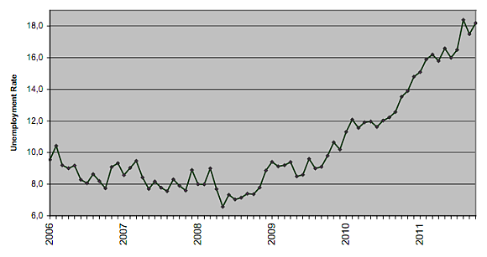

*Zdroj: Hellenic Statistical Authority*

Na obrázku číslo 5 lze demonstrovat stále se zvyšující míru nezaměstnanosti od roku 2006 do roku 2011.

Osa vlevo nám říká, kolik % nezaměstnaných bylo v daném roce. Jak lze vidět z grafu, nejnižší nezaměstnanost okolo 6,5% byla v roce 2008, což je těsně před krizí. Od roku 2009 se nezaměstnanost stále zvyšuje.

Aktuální nezaměstnanost stoupla na rekordních 27,8%. Přes 50% nezaměstnaných jsou přitom mladí lidé ve věku 15-24 let.[33]

# Zaměstnanost

## Politika zaměstnanosti

Politika zaměstnanosti je důležitou součástí hospodářské a sociální politiky. Úkolem této politiky je zajistit právo na práci občanům, kteří jsou schopni pracovat a mají o práci zájem. Politika zaměstnanosti je ukázkou společného působení zaměstnavatelů, státu, různých odborů a také jednotlivých občanů.

Politika zaměstnanosti se zaměřuje na minimalizaci rozsahu nezaměstnanosti vytvářením podmínek pro tvorbu nových pracovních příležitostí, na obnovu rovnováhy mezi nabídkou a poptávkou po pracovní síle a hlavně vytváření trhu práce*.*

Politika zaměstnanosti sama nezasahuje do působnosti trhu práce na mikroúrovni, to znamená, že počet pracovníků, výkonnost, výdělky, kvalifikační nároky atd. jsou v kompetenci trhu.[34]

Za vytváření přijatelné politiky zaměstnanosti odpovídá přímo Ministerstvo práce a sociálních věcí. Ministerstvo řídí všechny úřady práce a tím zajišťuje politiku státu na makroúrovni. Pomáhá úřadům plnit si úkoly hlavně při zabezpečování práva všech občanů na práci. Ministerstvo má tu pravomoc, aby přímo kontrolovalo výkon činnosti zaměstnávání občanů.

Mezi hlavní úkoly úřadů práce patří zprostředkování práce na trhu práce, finanční pomoc občanům, kteří mohou práci vykonávat a kteří chtějí pracovat, a využívání státních prostředků k tomu, aby zabezpečily aktivní politiku zaměstnanosti.

Hlavní rolí politiky je financování trhu ve vztahu k nezaměstnaným a různé projekty zabývající se pomoci skupinám a oblastem, které jsou nejvíce sociálně rizikové.

Jednotlivé konkrétní činnosti aktivní politiky zaměstnanosti lze shrnout do pěti základních oblastí:[35]

* + Rekvalifikační programy organizované úřady práce a zaměstnavateli
  + společensky účelných pracovních míst
  + Vytváření veřejně prospěšných prací
  + Podpora chráněných pracovišť a chráněných dílen pro občany se změněnou pracovní schopností (ZPS)
  + pracovních míst pro mladistvé a absolventy středních a vysokých škol při prvním nástupu do zaměstnání

Snížení nezaměstnanosti je dnešní politickou prioritou pro většinu zemí. Každý ze států se snaží hledat prostředky k tomu, aby nezaměstnanost snížil. Rozhodující je ekonomický růst a růst investic.

Technologická nezaměstnanost je stav, kdy prosperující firmy začnou propouštět nepotřebné zaměstnance, protože jejich technologie zvýší produktivitu práce rychleji, než tempo růstu produktu*.*[36]

Politika práce má formu pasivní a aktivní. Kdy pasivní znamená zabezpečování příjmů občanů a aktivní je přímé působení poptávky a nabídky práce.[37]

Pasivní politikou zaměstnanosti se rozumí vyplácení podpor v nezaměstnanosti a případně ještě využití možnosti dřívějšího odchodu do důchodu.[38]

Při provádění politiky zaměstnanosti spolupracuje stát i s dalšími subjekty činnými na trhu práce, zejména s: [39]

1. územními samosprávnými celky
2. profesními organizacemi
3. sdružením osob se zdravotním postižením
4. organizacemi zaměstnavatelů.

### Nástroje politiky zaměstnanosti

Pro zabezpečení státní politiky zaměstnanosti se uplatňují tyto typy nástrojů[40]

1. veřejné výdaje
2. daňová politika
3. regulační opatření
4. legislativní opatření

Pod veřejnými výdaji si můžeme představit výdaje, které jsou určeny ke zvyšování zaměstnanosti. Tyto výdaje jsou ze státního rozpočtu. Patří sem výdaje spojené s pomocí podpory v nezaměstnanosti, předčasného odchodu do důchodu, výdaje na služby zaměstnanosti, administrativu, rekvalifikaci apod.[41]

Jak velké jsou výdaje České republiky na politiku zaměstnanosti, se můžeme podívat na tabulku níže. Jsou zde uvedeny částky od roku 1998 až po rok 2011. Jedná se o výdaje jak na aktivní, tak na pasivní politiku zaměstnanosti.

Z tabulky nám také vyplývá, že výdaje na politiku zaměstnanosti jsou rok od roku vyšší. Celkové náklady v roce 1998 činily 5 096 712 tis. Kč, kdežto v roce 2011 je částka trojnásobná a dosahuje 17 836 581 tis. Kč. To že jsou výdaje vyšší a vyšší je myslím logické, jelikož se zvyšuje nezaměstnanost a tudíž výdaje na podporu v nezaměstnanosti, sociální dávky, rekvalifikační kurzy atd. jsou také vyšší.

Tabulka číslo 2: Výdaje na politiku zaměstnanosti ČR

|  |  |  |  |  |  |  |  |
| --- | --- | --- | --- | --- | --- | --- | --- |
|  | **1998** | **1999** | **2000** | **2001** | **2002** | **2003** | **2004** |
| **SPZ (v tis. Kč)** | 5 096 712 | 7 631 216 | 9 086 623 | 9 522 338 | 9 879 089 | 10 960 415 | 11 750 430 |
| **PPZ (v tis. Kč)** | 4 193 698 | 5 709 466 | 5 680 469 | 5 228 947 | 6 209 746 | 6 949 250 | 7 030 047 |
| **APZ (v tis. Kč)** | 903 014 | 1 921 750 | 3 406 154 | 4 063 277 | 3 483 250 | 3 274 160 | 3 939 856 |
|  | **2005** | **2006** | **2007** | **2008** | **2009** | **2010** | **2011** |
| **SPZ (v tis. Kč)** | 11 959 120 | 14 202 321 | 15 072 541 | 15 680 608 | 23 132 685 | 22 736 413 | 17 836 581 |
| **PPZ (v tis. Kč)** | 7 046 845 | 7 307 521 | 7 015 755 | 7 114 895 | 15 077 723 | 13 354 778 | 10 349 149 |
| **APZ (v tis. Kč)** | 4 027 853 | 5 300 675 | 5 673 321 | 6 131 729 | 4 953 467 | 6 171 493 | 3 815 885 |

*Zdroj: MPSV, vlastní zpracování*

Daňovou politikou a jejími opatřeními se rozumí ovlivňování tvorby nových pracovních příležitostí a stimulace k práci formou daňových úlev.[42]

Regulační opatření směřují k ochraně vnitřního trhu a zachování zaměstnanosti.[43]

Legislativní opatření vymezují práva a povinnosti občanů, zaměstnavatelů a státních orgánů na trhu práce.[44] Jsou to tedy zákony, směrnice, vyhlášky a taky nařízení.

### Cíle politiky zaměstnanosti

Jedním z hlavních cílů sociální politiky skoro každého státu je mít plnou zaměstnanost. Právo na zaměstnání bez ohledu na rasu, barvu pleti, pohlaví, jazyk, náboženství, politické nebo jiné smýšlení, členství v politických stranách nebo příslušnost k politickým hnutím, národnost, etnický nebo sociální původ, majetek, zdravotní stav nebo věk, je jedním ze základních práv občana.[45]

Státní politika zaměstnanosti usiluje zejména: [46]

1. o dosažení rovnováhy mezi nabídkou a poptávkou po pracovních silách
2. o produktivní využití zdrojů pracovních sil
3. o zabezpečení práva občanů na zaměstnání

Mezi významné cíle politiky patří například podpora vzniku nových pracovních míst, nabídku různých kurzů, zajistit větší pružnost trhu, zvýšit motivaci uchazečů pracovat a další.

## Nezaměstnanost

Nezaměstnanost patří k jednomu z nejvíce sledovaných jevů tržního hospodářství.

Typy nezaměstnanosti:[47]

* Frikční, která vzniká v důsledku neustálého pohybu lidí mezi místy či pracovními příležitostmi. Patří sem i ti, kteří dobrovolně odešli z práce nebo ti, kteří hledají svou první práci.
* Strukturální je vyvolána nedostatečnou poptávkou po určité produkci statků.
* Cyklická souvisí s cyklickým poklesem výkonu ekonomiky. V období hospodářských poklesů tato složka narůstá, naopak při růstu výkonnosti ekonomiky je potlačována.

## Negativní dopady nezaměstnanosti

Negativní důsledky nezaměstnanosti je možno rozdělit do dvou oblastí:[48]

1. Ekonomické
2. Sociální

Ekonomický dopad znamená ztrátu produkce, tzn. pracovní síla lidí, kteří mohou pracovat, je nevyužita. Také dochází ke snížení daní z výnosů. Pokud nezaměstnaný splňuje podmínky, které jsou uvedeny v zákoně, stát mu musí vyplácet dávky na podporu v nezaměstnanosti a různé sociální dávky.

Dále pokud je člověk dlouhodobě nezaměstnaný, snižují se u něho dovednosti a schopnosti. Když nezaměstnaný nic nedělá, tak místo nabývání svých znalostí a zkušeností své dosavadní naopak ztrácí.

Sociální důsledky mají naopak vliv na člověka samotného. Být nezaměstnaný je pro každého jedince velice nepříjemná situace, které by se chtěl snad každý raději vyhnout.

Jeden z dopadů je ztráta samostatnosti. I když dostává nezaměstnaný podporu od státu, má pocit strádání.

Dále ztráta zaměstnání a dlouhodobá nezaměstnanost může mí vliv na psychiku jedince. Může zapříčinit různé psychické problémy nebo nemoci.

Mezi další sociální dopady patří vyloučení ze společnosti, z rodiny, z okruhu přátel. Člověk si připadá méněcenný, nemůže zajistit rodinu, atd.

Jako další z mnoha dopadů bych ráda zmínila možnost spáchání trestného činu, z důvodu dlouhodobé neschopnosti získat si své vlastní prostředky.

## Nezaměstnanost v ČR

V České republice se za nezaměstnaného považuje člověk, který je registrován na úřadu práce. Za nezaměstnaného se nepovažuje člověk, který si práci nehledá, dále podnikatelé, živnostníci, rodiče na rodičovské dovolené a důchodci.

Nezaměstnanost se v ČR měří dvěma způsoby. Jeden provádí Český statistický úřad a druhý Ministerstvo práce a sociálních věcí. Za nezaměstnané považuje Český statistický úřad osoby starší 15 let, které nejsou k danému období v zaměstnaneckém poměru, ale jsou připraveni pracovat a v posledním měsíci hledají aktivně práci. Tuto míru nezaměstnanosti můžeme nazvat jako obecnou míru nezaměstnanosti.[49]

Častěji se ale setkáváme s mírou nezaměstnanosti podle MPSV.[50]

Nezaměstnaní lidé jsou po určitou dobu státem podporováni vyplácením podpory v nezaměstnanosti. Platí zde ale podmínka, že aby člověk dostal podporu od státu, musí platit určitou dobu sociální pojištění – ve dvou letech, které předcházejí žádosti, je potřeba sociální pojištění platit dohromady rok.

Nárok na podporu v nezaměstnanosti nemá uchazeč o zaměstnání, se kterým byl v době posledních 6 měsíců před zařazením do evidence uchazečů o zaměstnání zaměstnavatelem skončen pracovněprávní vztah z důvodu porušení povinnosti vyplývající z právních předpisů vztahujících se k jím vykonávané práci zvlášť hrubým způsobem; to platí i v případě skončení jiného pracovního vztahu z obdobného důvodu.[51]

Také pokud dostane od předchozího zaměstnavatele odstupné, podporu může začít pobírat, až když uplyne doba, na kterou mělo odstupné stačit.

Podpora v nezaměstnanosti se vypočítává z průměrného měsíčního čistého výdělku. Maximální výše podpory v nezaměstnanosti činí 0,58násobek průměrné mzdy v národním hospodářství za první až třetí čtvrtletí kalendářního roku předcházejícího kalendářnímu roku, ve kterém byla podána žádost o podporu v nezaměstnanosti.[52]

Podpora v nezaměstnanosti náleží uchazeči o zaměstnání při splnění stanovených podmínek po podpůrčí dobu. Podpůrčí doba činí u uchazeče o zaměstnání:[53]

a) do 50 let věku 5 měsíců,

b) nad 50 do 55 let věku 8 měsíců,

c) nad 55 let věku 11 měsíců.

Stát se pomocí různých rekvalifikací a poradenství snaží snižovat počet nezaměstnaných lidí. Dále úřady práce organizují veřejně prospěšné práce a účelná pracovní místa a také pracovní dílny pro lidi se zdravotním postižením.

Najít si práci je pro uchazeče ZTP stále těžší, což si lze ukázat na grafu. Nezaměstnanost lidí se ZTP je rok od roku vyšší. V minulosti totiž existovaly firmy, které lidi se zdravotním postižením zaměstnávali. V průběhu první poloviny 90. let byla ovšem většina z nich nucena z ekonomických důvodů omezit či ukončit svoji činnost.[54]

Zaměstnavateli, který zaměstnává zaměstnance se ZTP, jsou od úřadu práce vypláceny příspěvky.[55]

Obrázek číslo 7: Vývoj počtu uchazečů se ZPS a volných míst pro občany se ZPS

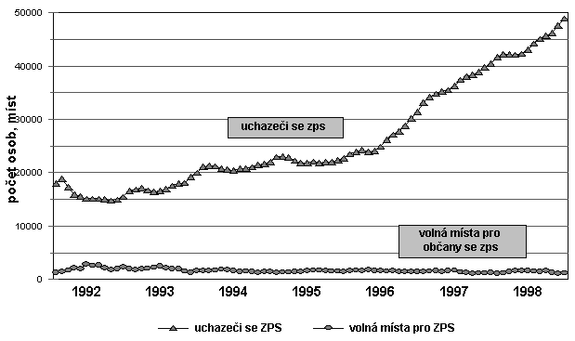

*Zdroj: MPSV*

## Rizikové skupiny a překážky

Ráda bych zde zmínila něco málo o rizikové skupině lidí, kteří mají největší problém najít práci. Mezi ně bezpochyby patří lidé s nízkým vzděláním, s vyšším věkem a ženy. To, aby se člověk uplatnil, je prostě podmíněno věkem, dosaženým vzděláním, pohlavím a také zdravotním stavem.

Lidé s nižším vzděláním mají problém najít si práci, protože zaměstnavatelé vyvěšují nabídky práce, kde ve většině případů požadují vyšší vzdělání. Ženy v tomto případě myslím ty, které zrovna pečují o své dítě. To znamená ženy na mateřské a rodičovské dovolené. Také ženy nemohou vykonávat všechna zaměstnání. Jsou to zaměstnání spojené s fyzicky náročnou prácí jako jsou horníci, dělníci, atd.

Jsem toho názoru, že pokud jde o pohlaví, věk, rasu či zdravotní stav, jedná se o diskriminaci. Co se týče dosaženého vzdělání, myslím si, že si za to v některých případech člověk může v podstatě sám, a to tím, že se mu studovat nechce. To ale neplatí u všech. Pak jsou tu totiž lidé, kteří by studovat chtěli, ale nemůžou. Buď pochází se sociálně slabších rodin a finanční situace jim to neumožňuje, jsou dlouhodobě nemocní anebo jim to neumožňuje jiná životní událost.

Skutečnost, že největší šance obávat se ztráty zaměstnání mají lidé s nejnižší kvalifikací, není nijak překvapující.[56] Tito lidé, pokud už si práci najdou, finančně bývají ohodnocováni málo. Je tady na místě rozdělit lidi do dvou skupin. A to na lidi, kteří mají absolutní nezájem učit se novým věcem, na lidi, kterým to takhle vyhovuje a kteří si vystačí se sociálními dávky od státu. Pak to jsou lidé, kteří z nějakého důvodu nemají kvalifikaci, ale mají chuť se učit novým věcem a najít si lepší práci.

I na grafu obrázku číslo 8 si můžeme ukázat, že nezaměstnaných lidí s nižším vzděláním je mnohem více než lidí s vyšším vzděláním. Například v roce 2001 bylo nezaměstnaných s nižším vzděláním až 6x více než lidí s vysokoškolským titulem. Na grafu můžeme zjistit, kolik % lidí bylo v daném roce nezaměstnaných podle druhu vzdělání. Jednoznačné je, že nezvěstných lidí s titulem, gymnáziem nebo vyšší odbornou školou bylo v každém roce méně než lidí, kteří jsou vyučení nebo mají pouze maturitu.

Obrázek číslo 8:Vztah míry nezaměstnanosti a úrovně dosaženého vzdělání (duben 1998 – 2006)

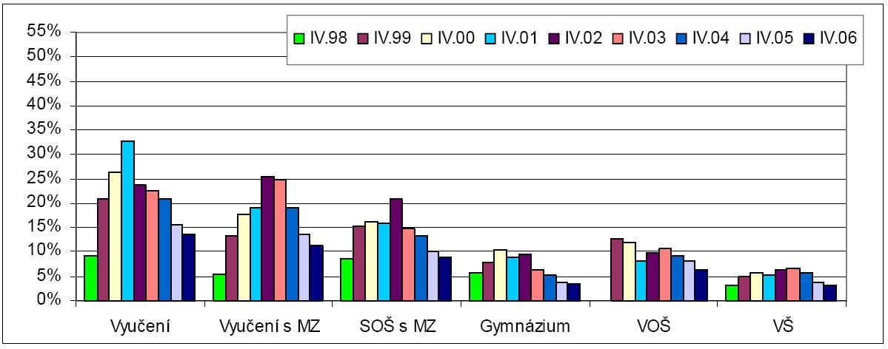

*Zdroj: NÚOV, 2006*

Dále tu máme ženy. Nemyslím tím všechny, ale hlavně ty, které mají malé děti, o které se musí starat. To dokazuje i následující graf, který nám jasně dokazuje, že nezaměstnaných žen je mnohem více než mužů. Jedná se hlavně o věk ženy mezi 25-35 lety, kdy odchází z práce plnit své mateřské povinnosti, poté pak vychovává dítě. Tady už vzdělání nehraje roli.

Pro takové ženy je pak nejlepší práce na zkrácený úvazek nebo zaměstnání s pružnou pracovní dobou, to ale u nás není vždy možné. Ženy, které jsou doma a starají se o dítě, pobírají od státu rodičovský příspěvek. Výhodou určitě je, že si k tomu mohou přivydělávat na zkrácený úvazek. Bohužel moc zaměstnavatelů, kteří nabízí zkrácené úvazky pro ženy na rodičovské dovolené, není.

Jako další rizikovou skupinou bych ráda zmínila starší lidi. Lidé, kteří mají těsně před důchodem. Takoví lidí jsou totiž pro zaměstnavatelé méně výhodní. Výhodnější jsou totiž pro ně mladší zaměstnanci, kteří jsou plní energie a mají chuť se učit něco nového. U starších lidí totiž hrozí, že je zaměstnavatel zaučí, vloží do nich své úsilí, popřípadě finance na kurzy nebo rekvalifikace, a oni mu pak hned odejdou do důchodu.

Obrázek číslo 9: Vývoj míry nezaměstnanosti v ČR podle pohlaví

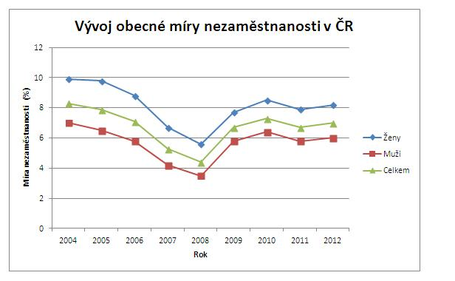

*Zdroj:ČSÚ, 2013*

# Dopady krize na politiku zaměstnanosti v ČR

## Československo

Před rokem 1918 neexistovala v českých zemích žádná ochrana nezaměstnaných. A už vůbec ne nějaká podpora v nezaměstnanosti. Po válce v roce 1918 byla v Československu vysoká nezaměstnanost. A to z toho důvodu, že začali vracet vojáci z boje a hlavně díky demobilizaci. Proto také začaly vznikat sociální podpory nezaměstnaných, protože národní rada se bála nepokojů a demonstrací vyvolané nezaměstnaností. V Československu již v prosinci 1918 byl schválen zákon o státních podporách v nezaměstnanosti (č.63/1918 Sb.).[57]

Po roce 1923 pak nezaměstnanost přirozeně klesala, což nám dokazuje i obrázek číslo 10.

Když nastala vroce 1929 Velká hospodářská krize, jako jeden z hlavních důsledků, které muselo i Československo řešit, byla samozřejmě nezaměstnanost. Ze začátku se ovšem zdálo, že náš stát krize až tolik nepostihne, začala se ovšem projevovat až v 30. letech 20. století. Míra zaměstnanosti se v roce 1933 dostala na úroveň 74,5%.[58] V té době bylo nezaměstnaných okolo 1 milionu lidí.[59]

Jak lze vyčíst z obrázku, v letech 1928 a 1929 byla nezaměstnanost okolo 50 tisíc lidí, v roce 1930 se počet nezaměstnaných dostal na 200 tisíc a v roce 1933, kdy byla nezaměstnanost nejvyšší, se počet ztrojnásobil. Nezaměstnanost se projevovala hlavně v průmyslu, který byl odkázán na vývoz, kdežto sektor zemědělství na tom byl podstatně lépe.[60]

S rostoucí nezaměstnaností docházelo v Československu samozřejmě i ke snižování mezd. Logicky by si někdo mohl myslet, že se za ušetřené peníze zvýší zaměstnanost. To se ale bohužel nestalo, pouze docházelo ke snižování životní úrovně. Nutno také dodat, že stát byl schopen sociálně podporovat pouze ¼ nezaměstnaných.[61]

Na rozdíl od první světové války rok 1945, a tím pádem konec druhé světové války, nepřinesl do Československa vysokou nezaměstnanost. Naopak, s odsunem Němců byl v roce 1945 nedostatek práceschopných obyvatel. Navíc bylo potřeba hodně věcí obnovovat, takže i práce byla. Nedostatek pracovních sil se v budoucnu měl stát trvalým jevem československé ekonomiky, pročež bylo nutné přistupovat mnohdy k radikálním opatřením, jako bylo dovážení pracovníků až z Kuby a Vietnamu, které vláda po roce 1989 evakuovala zpět od vlasti.[62]

Obrázek číslo 10: Vývoj nezaměstnanosti v ČSR 1921-1936



*Zdroj: BĚLINA, P. Dějiny zemí Koruny české. II.: od nástupu osvícenství po naši dobu. s. 181*

Bylo by zde na místě také uvést, že od roku 1948 se začal měnit podíl zaměstnanosti v sektorech hospodářství. Od tohoto roku začal klesat počet pracujících v primárním sektoru a začal se přesouvat do třetího sektoru. To si můžeme ukázat na následujícím obrázku.

V roce 1948 pracovalo v primárním sektoru 34,7% a v terciálním pouze 26,6%. Během 50 let se zaměstnanost začala přesouvat z primárního do terciálního a v roce 1985 bylo v primárním sektoru zaměstnáno pouze 12% a v terciálním 40,8%.

V 90. letech se pak Česká republika začala přibližovat evropskému standardu, kdy podíl zaměstnaných v terciálním sektoru je 66%.[63] V roce 2002 byl podíl v primárním sektoru pouhých 4,8%, kdežto v terciálním 55,6%.[64]

Tabulka číslo 3: Počet zaměstnaných v jednotlivých sektorech 1948-1985

|  |  |  |  |  |  |  |
| --- | --- | --- | --- | --- | --- | --- |
|  | **Počet zaměstnaných v tis.** | | | **Podíl v %** | | |
| **sektor** | **primér** | **sekundér** | **terciér** | **primér** | **sekundér** | **terciér** |
| **1948** | 1382,4 | 1543,2 | 1057,9 | 34,7 | 38,7 | 26,6 |
| **1950** | 1295,2 | 1607,3 | 1107,4 | 32,3 | 40,1 | 27,6 |
| **1955** | 1190,0 | 1883,0 | 1215,7 | 27,7 | 43,9 | 28,3 |
| **1960** | 963,7 | 2176,1 | 1310,2 | 21,7 | 48,9 | 29,4 |
| **1965** | 854,1 | 2283,1 | 1553,2 | 18,2 | 48,7 | 33,1 |
| **1970** | 784,5 | 2432,6 | 1759,3 | 15,8 | 48,9 | 35,4 |
| **1975** | 692,8 | 2462,1 | 1859,2 | 13,8 | 49,1 | 37,1 |
| **1980** | 644,8 | 2471,6 | 2031,7 | 12,5 | 48,0 | 39,5 |
| **1985** | 633,8 | 2483,8 | 2149,1 | 12,0 | 47,2 | 40,8 |

*Zdroj: Český statistický úřad, vlastní tvorba*

## Česká republika do roku 1989

Před rokem 1989 byla situace v ČR, co se týče ekonomiky, podle mého názoru špatná nebo spíše neefektivní. Myslím, že hlavně kvůli tehdejšímu komunistickému režimu. Přece jenom jsme na tom byli v 19. století lépe, naše ekonomika patřila celosvětově k těm lepším. Jednak za to mohly dvě světové války, ale hlavně také podle mého názoru komunistická strana, která se v roce 1948 dostala k moci. Vše bylo řízeno centrálně a mnoho podniků bylo zestátněno.

Pracovat museli všichni, protože nepracovat znamenalo porušovat zákon. Práce byla neefektivní, jelikož práce na tak velký počet pracovníků bylo málo. Stát vůbec nehleděl na to, kolik je potřeba zaměstnanců v podnicích. To taky mělo za následek to, že kolikrát lidé chodili sice do práce, ale jen formálně. I mzdy měli všichni stejné, aby se zabránilo nerovnostem. Pro zajímavost zde mám graf vývoje minimální mzdy v 90. letech až do roku 2013.

V roce 1991 byla minimální mzda 2000 Kč, v roce 2013 8500 Kč. Do roku 1998 se mzda držela okolo 2000 Kč, až kolem roku 1990 začala stoupat. Nutno ale dodat, že v roce 1991 byly úplně jiné ceny.

Obrázek číslo 11: Minimální mzda ĆR 1991-2013

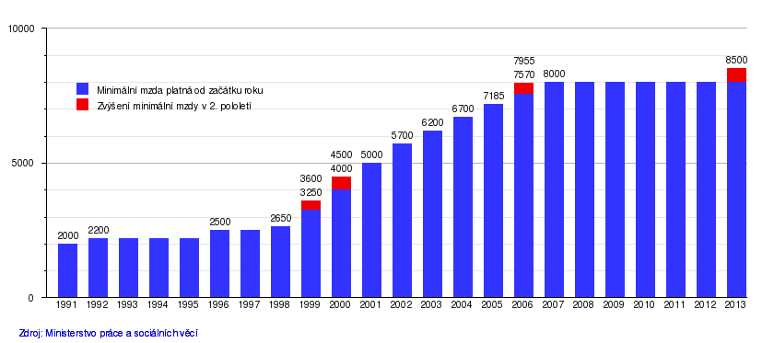

*Zdroj: MPSV*

.

Bylo úplně jedno, kdo měl jaké vzdělání. To ale zapříčinilo pouze demotivaci zaměstnanců a jakoukoliv snahu vynikat a být lepší než ostatní.

Tehdejší hospodářská ekonomika byla silně zaměřena po sovětském příkladu na těžký průmysl. To vše na úkor životního prostředí a hospodárnosti. Trh nereagoval na požadavky spotřebitelů, což zapříčinilo nadbytečnou produkci v různých odvětvích hospodářství a naopak nedostatek produkce základních statků.[65]

Na druhou stranu co se týče postkomunistických zemí, Československo před rokem 1990 patřilo k těm ekonomicky silnějším.[66] Díky RVHP[67] mělo Československo jeden z nejvyšších HNP. I úroveň zadlužení bylo v ČSR z těchto zemí jedno z nejnižších, a to okolo 8 mld. USD.[68] Nezaměstnanost pak byla začátkem roku 1990 jedna z nejnižších v Evropě.

## Česká republika v 90. letech

Jak už jsem zmiňovala výše, nezaměstnanost byla na začátku 90. let poměrně nízká, stále totiž zde přetrvávala velká přezaměstnanost. V ostatních zemích bývalé RVHP na tom byly podstatně hůře, na rozdíl od nich, nezaměstnanost v České republice po roce 1990 byla uváděna vždy s jednociferným číslem, jak lze vyčíst z tabulky.

Míra nezaměstnanosti byla na začátku 90. let téměř na nejnižší úrovni ze všech evropských zemích, řada průmyslových podniků nejen že nepropouštěla, ale naopak nové pracovníky přibírala a tato situace tedy navozovala představu o značné bezproblémovosti přechodu od socialismu ke kapitalismu.[69]

Nezaměstnanost byla tedy sice nízká, řekla bych ale, že lidé si za socialistického režimu až moc zvykli na jistotu, kterou jim stát dával. To se podle mého projevilo na pracovní morálce, nezodpovědnosti k práci a minimální snaže v práci něco dokázat.

Už v roce 1991 ale nezaměstnanost stoupla na 4,13%, ke konci roku 1992 však míra nezaměstnanosti klesala a ke konci roku byla 2,57%. Mírně stoupla v roce 1993 na 3,52%, pak se dva roky držela okolo 3%.

Tabulka číslo 4: Vývoj míry nezaměstnanosti v ČR po roce 1990

|  |  |  |  |  |  |  |
| --- | --- | --- | --- | --- | --- | --- |
| **Rok** | 1991 | 1992 | 1993 | 1994 | 1995 | 1996 |
| **Míra nezaměstnanosti** | 4,13 | 2,57 | 3,52 | 3,19 | 2,93 | 3,20 |

*Zdroj: MAREŠ, Petr. Nezaměstnanost jako sociální problém, str.50*

V roce 1996 byla míra nezaměstnanosti ještě nízká, a to 3,20%. Jak můžeme vidět na obrázku číslo 12, od roku 1997 začala rapidně růst.

Obrázek číslo 12: Obecná míra nezaměstnanosti podle MPSV a VŠPS[70]



*Zdroj: www.vupsv.cz*

Koncem 90. let postihla ale českou republiku vlna nezaměstnanosti ve velkém. Jak si můžeme ukázat na mapě, v roce 1998 byla nezaměstnanost na některých místech ČR více jak 10%.

Obrázek číslo 13: Míra nezaměstnanosti v České republice k 31. prosinci 1998

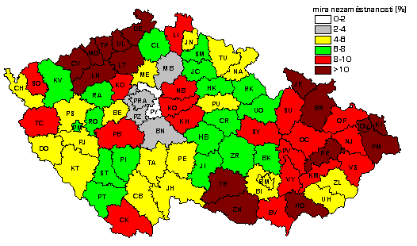

*Zdroj: MPSV*

## Česká republika v letech 2007-2012

Stejně tak jako na ostatní státy Evropy, tak i na ČR dopadá v roce 2008 finanční krize. V té době zaznamenala Česká republika pokles poptávky po vývozu do zahraničí, což můžeme vidět z grafu na obrázku 14 a také čelila nejistotě z rostoucího deficitu země.

Obrázek číslo 14: Vývoj české ekonomiky 2000-2012

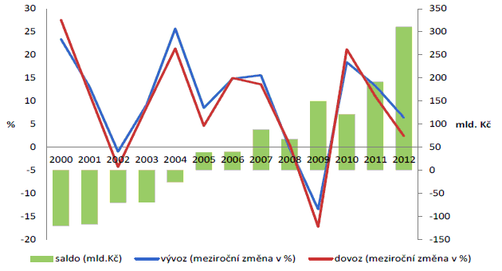

*Zdroj: MPO*

Česká republika se ale jevila jako stabilní díky tehdejšímu nízkému státnímu dluhu. To můžeme vidět na obrázku číslo 15, když porovnáme dluh tehdy s dluhem v roce 2012.

Obrázek číslo 15: Vývoj státního dluhu od vzniku ČR

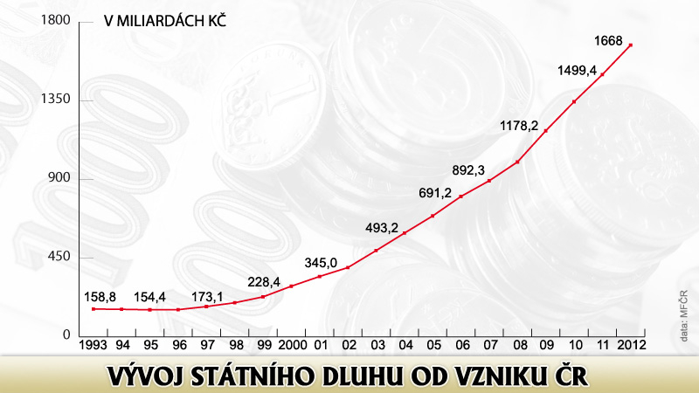

*Zdroj: MFČR*

I míra nezaměstnanosti v roce 2008 byla na dobré úrovni. Obecná míra nezaměstnanosti klesla na 4,4% a oproti roku 2007 byla nižší o 0,9 procentního bodu.[71] Za posledních deset let to byla jedna z nejnižších měr nezaměstnanosti.

Jak ale dokazuje níže uvedený graf míry nezaměstnanosti, už v roce 2009 míra nezaměstnanosti začala stoupat. Obecná míra nezaměstnanosti 15-64letých meziročně vzrostla o 2,9 procentního bodu na 7,3%.[72] Když ale míru nezaměstnanosti srovnáme s ostatními členskými státy EU, stále patřila Česká republika mezi země s mírně nadprůměrnou mírou zaměstnanosti, což dokazuje obrázek níže.

Celková míra zaměstnanosti obyvatel ve věku 15-64 let v roce 2010 byla 65%.[73]

Obrázek číslo 16: Míra zaměstnanosti ČR

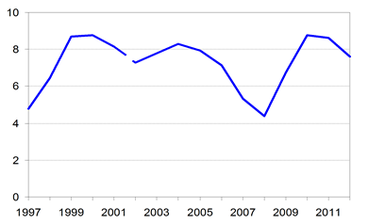

*Zdroj: MF České republiky*

Tabulka číslo 5: Vývoj nezaměstnanosti 3. čtvrtletí 2012 – 3. čtvrtletí 2013

|  |  |  |  |  |  |
| --- | --- | --- | --- | --- | --- |
| **Ukazatel** | **3. čtvrtletí 2012** | **4. čtvrtletí 2012** | **1. čtvrtletí 2013** | **2. čtvrtletí 2013** | **3. čtvrtletí 2013** |
| **Míra zaměstnanosti %** | 54,9 | 54,8 | 54,5 | 55,3 | 55,3 |
| **Obecná míra nezaměstnanosti %** | 7,0 | 7,2 | 7,4 | 6,7 | 6,9 |
| **Míra ekonomické aktivity** | 59,0 | 59,1 | 58,9 | 59,3 | 59,5 |

*Zdroj: VŠPS*

## Srovnání politiky zaměstnanosti ČR s EU

V druhé polovině 90. let 20. století byla přijata Evropská strategie zaměstnanosti, jejímž cílem bylo vypořádat se s vysokou nezaměstnaností, která se stala počátkem 90. let společným evropským problémem.[74] Strategie zaměstnanosti EU je tvořena společnými cíli, důležitá je spolupráce a koordinace politik všech zemí Evropské unie. V roce 1997 byla k Amsterdamské smlouvě připojena kapitola o zaměstnanosti. Vůbec poprvé byla politika zaměstnanosti prohlášena za evropský úkol, který byl zakotven do základních dokumentů Evropské unie.[75] Stanoví nám základní rámec politiky zaměstnanosti zemí EU.

Stejně jako roste míra nezaměstnanosti v ostatních státech EU, tak i celková nezaměstnanost Evropské unie se za poslední rok zvyšuje. Například v roce 2007 byla celková míra nezaměstnanosti v roce 2007 6,7%, mimochodem vyšší než byla u nás. V dubnu 2013 pak byla nezaměstnanost EU 12,1%, což můžeme vidět na obrázku číslo 17. Nejlépe na tom v dubnu 2013 bylo Rakousko, i my patříme mezi premianty se svou nezaměstnaností 7,2%.

Zatímco EU v roce 2008 dosáhla svého vrcholu, míra zaměstnanosti byla 65,8%, poté se začala snižovat a v roce 2010 byla 64,1%.[76]

Například Rakousko patří mezi země Evropské unie, která má jednu z nejnižších měr nezaměstnanosti. Na to se můžeme podívat na obrázku číslo 17 a 18, kde v roce 2009 byla míra zaměstnanosti 72,3%, pro srovnání u nás byla 65,2. V roce 2007 pak 3,7%, což bylo méně než nezaměstnanost Německa a Evropské Unie celkově. Větší míru zaměstnanosti než Rakousko mělo už jen Dánsko, Švédsko a Nizozemsko. V roce 2013 pak bylo Rakousko zemí s nejnižší nezaměstnaností 4,9%.

Obrázek číslo 17: Míra nezaměstnanosti Evropské unie v roce 2007

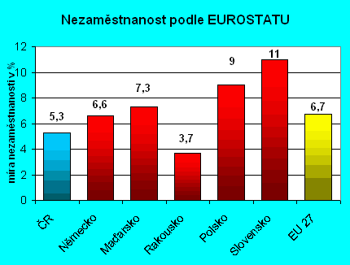

*Zdroj: Eurostat*

Obrázek číslo 18: Míra nezaměstnanosti EU v v dubnu 2013

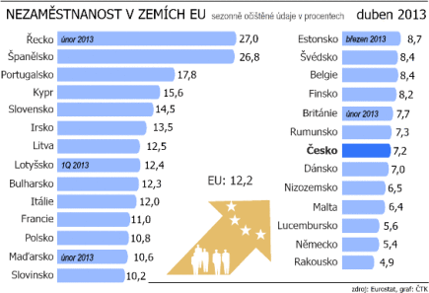

*Zdroj: Eurostat*

Obrázek číslo 19: Míra zaměstnanosti v členských zemí EU v roce 2009

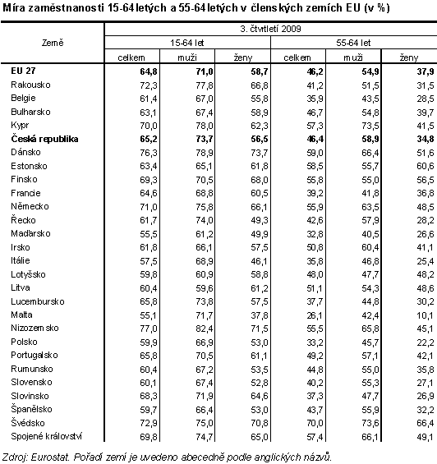

*Zdroj: Eurostat*

# Závěr

V bakalářské práci jsem se zabývala velice aktuálním tématem, a to vlivem ekonomické krize na politiku zaměstnanosti. Jak ekonomická krize, tak nezaměstnanost je celosvětovým problémem. Oba mají na nás velký vliv a bohužel negativní. Nezaměstnanost má vliv na naše zdraví, sociální život, náladu, atd. Jeden z negativních důsledků krize je právě nezaměstnanost.

Cílem této práce bylo zjistit, jaké dopady má ekonomická či hospodářská krize na politiku zaměstnanosti. V úvodní části jsem se zabývala historií hospodářských krizí a vymezila, co to vlastně krize znamená. Objasnila jsem zde, jaký je rozdíl mezi hospodářskou a ekonomickou krizí. Dále jsme si zde popsali krize jako Velká hospodářská krize, krize v Řecku a v Argentině, krize 90. let a krizi nejaktuálnější – krizi v roce 2007. Svá tvrzení dokládám grafy a tabulky. Převažuje zde tedy deskriptivní metoda.

V následující části jsem upřesnila, co to vlastně znamená politika zaměstnanosti a jaký je její cíl, popsala její nástroje a cíle. Dále co to je nezaměstnanost, jak se projevuje, jaké má negativní dopady a jaké máme rizikové skupiny. Opět zde demonstruji na tabulkách a grafech.

V poslední části se zabývám hlavně tedy dopady krize na zaměstnanost a to v různých etapách historie České republiky. Hlavně tedy v téhle části došlo k naplnění cíle bakalářské práce. Zjistíme, že nezaměstnanost se v průběhu 20. a 21. století neustále měnila. Popsali jsme si zde nezaměstnanost v dobách světových válek, jak velká byla v 90. letech 21. století, a jaká byla v roce 2007. Nechybí zde ani srovnání s Evropskou Unií. Zde převládá hlavně metoda komparace.

Při psaní bakalářské práce jsem si prohloubila mé dosavadní vědomosti o tématu, ale také jsem se dozvěděla řadu nových informací. Tím, že jsem zde srovnávala a dokazovala různými grafy a tabulkami, jsem se hodně dozvěděla i o jiných státech EU. Zjistila jsem, že i když i naši republiku postihla krize v roce 2007, tak na tom jsme oproti jiným státům velmi dobře. Pořád patříme k těm s nižší nezaměstnaností a menším zadlužením.

Při psaní mé práce jsem vycházela hlavně z odborné literatury a věrohodných internetových zdrojů, hlavně tedy online Ekonomu a Hospodářských novin.

Vědecké metody použité pro dosažení cíle práce jsou deskripce, komparace, syntéza a hypotéza.

# Seznam zdrojů

**Odborná literatuta**

BUCHTOVÁ, Božena. *Nezaměstnanost – psychologický, ekonomický a sociální problém,* Praha: Grada, 2002, 66 s.

HALÁSKOVÁ, Renáta. *Politika zaměstnanosti,* Ostrava: Repronis Ostrava, 2008, 9 s.

HELÍSEK, Mojmír. *Makroekonomie pro bakalářské studium,* Praha: Melandrium, 1998, 123 s.

* HOLMAN, Robert. *Velká hospodářská krize - 75 let od Černého čtvrtku*. Praha: Vydává CEP, 2004. 14 s.

JONÁŠ, Jiří, *Světová ekonomika a přelomu tisíciletí*, Praha 2000, Management Press, str. 121

KOTÝNKOVÁ, Magdalena. NĚMEC, Otakar. *Lidské zdroje na trhu práce,* Havlíčkův Brod: 2003, str. 35

* KOHOUT, Pavel. *Finance po krizi, důsledky hospodářské recese*, 2. rozšířené vydání. Praha: GRADA, 2010. 166 s
* KOHOUT, Pavel. HLUŠEK, Martin. *Peníze, výnosy a rizika.* Praha: Ekopress, 2002. 162 s.

KUCHAŘ, Pavel. *Trh práce,* Praha: Karolinum, 2007. 155 s.

LACINA, Václav. *Velká hospodářská krize:* Praha. Academia, 1984. 197 s.

MAREŠ, Petr. *Nezaměstnanost jako sociální problém,* Praha: SLON, 2002. 17 s.

* PAPOUŠKOVÁ, Zdenka a kol., *Finanční věda a finanční právo v prostředí hospodářské krize*. Olomouc, 2010. 31 s.

RÁKOSNÍK, Jakub. TOMEŠ, Igor. *Sociální stát v Československu.* PRAHA: Auditorium, 2012. 217 s.

ROUBINI Nouriel, MIHM Stephen. *Krizová ekonomie: budoucnost finanční v kostce.* Praha: Grada, 2011

**Právní předpisy**

* Aktuální znění: zákon č.435/2004 Sb., zákon o zaměstnanosti

# Další použité zdroje

* Argentinská krize v letech 1999-2002 <http://cs.wikipedia.org/wiki/Argentinsk%C3%A1_krize_v_letech_1999_a%C5%BE_2002#cite_note-8>
* BŘEŠŤAN, Robert. *Ekonom: Eurem by měly platit jen tři země. Zbytek nesplňuje Maastrichtská kritria*. http://byznys.ihned.cz/c1-61412760-eurem-by-mely-platit-uz-jen-tri-zeme

BUŘINSKÁ, BARBORA. *Pohled do historie: jak začala velká hospodářská krize v roce 1929*. In: Finance IDNES.cz [online]. 23. 10. 2008 [cit. 2012-04-09]. Dostupné z: http://finance.idnes.cz/pohled-do-historie-jakzacala-velka-hospodarska-krize-v-roce-1929-p7g-/bank.aspx?c=A081022_135219_bank_bab

* ČTK. *Nezaměstnanost v Řecku stoupla na nový rekord27,8procenta.* <http://www.denik.cz/ekonomika/nezamestnanost-v-recku-stoupla-na-novy-rekord-27-8-procenta-20140109.html>

ČSÚ: Zaměstnanost a nezaměstnanost v ČR podle výsledků VŠPS (čtvrtletní), c. 2009, [online], [cit. 2010-02-

05], Dostupné z < http://www.czso.cz/csu/csu.nsf/kalendar/2009-zam>

Eurostat. *Statistika zaměstnanosti. http://epp.eurostat.ec.europa.eu/statistics_explained/index.php/Employment_statistics/cs*

* KOS, Vojtěch. *Kdy nás státní dluh spolkne?* <http://vojtechkos.blog.idnes.cz/c/390402/Kdy-nas-statni-dluh-spolkne.html>
* MFČR. *Vyhodnocení plnění maastrichtských konvergenčních kritérií a stupně ekonomické sladěnosti ČR s eurozónou – 2012.* <http://www.mfcr.cz/cs/zahranicni-sektor/monitoring/maastrichtska-kriteria-a-sladenost-cr/2013/vyhodnoceni-plneni-maastrichtskych-konve-10364>

MPSV: Analýza vývoje zaměstnanosti a nezaměstnanosti v roce 2008, <http://portal.mpsv.cz/sz/politikazamest/trh_prace/rok2008/Anal2008.pdf>

MPSV. *Analýza vývoje zaměstnanosti a nezaměstnanosti v roce 2010* http://www.mpsv.cz/files/clanky/10811/analyza.pdf

* PETŘÍČEK, Martin. *Tvrdá léčba Cristinou.* [*http://ekonom.ihned.cz/c1-52850900-tvrda-lecba-cristinou*](http://ekonom.ihned.cz/c1-52850900-tvrda-lecba-cristinou)

VOLF, Tomáš. *Řecku jsme vůbec neměli dovolit přijmout Euro.* <http://byznys.ihned.cz/c1-60490830-recku-jsme-vubec-nemeli-dovolit-prijmout-euro-rika-pred-nemeckymi-volbami-merkelova>

ZEMÁNEK, Josef. *Řecko na pokraji ekonomického kolapsu* [online]. www.euroekonom.cz, 23. června 2011, aktualizováno 6. února, [cit. 9. února 2012]. Dostupné na <<http://www.euroekonom.cz/analyzy-clanky.php?type=jz-recko-bankrot>>

# Seznam obrázků a tabulek

**Obrázky**

Obrázek číslo 1 - Vývoj státního dluhu v letech 1996-2013

Obrázek číslo 2: Veřejný dluh vůči HDP v roce 2012

Obrázek číslo 3: Vývoj argentinského hospodářství

Obrázek číslo 4: Úrokové náklady státního dluhu

Obrázek číslo 5: Nárůst řeckého státního dluhu

Obrázek číslo 6: Míra nezaměstnanosti v Řecku

Obrázek číslo 7: Vývoj počtu uchazečů se ZPS a volných míst pro občany se ZPS

Obrázek číslo 8:Vztah míry nezaměstnanosti a úrovně dosaženého vzdělání (duben 1998 – 2006)

Obrázek číslo 9: Vývoj míry nezaměstnanosti v ČR podle pohlaví

Obrázek číslo 10: Vývoj nezaměstnanosti v ČSR 1921-1936

Obrázek číslo 11: Minimální mzda ĆR 1991-2013

Obrázek číslo 12: Obecná míra nezaměstnanosti podle MPSV a VŠPS

Obrázek číslo 13: Míra nezaměstnanosti v České republice k 31. prosinci 1998

Obrázek číslo 14: Vývoj české ekonomiky 2000-2012

Obrázek číslo 15: Vývoj státního dluhu od vzniku ČR

Obrázek číslo 16: Míra zaměstnanosti ČR

Obrázek číslo 17: Míra nezaměstnanosti Evropské unie v roce 2007

Obrázek číslo 18: Míra nezaměstnanosti EU v v dubnu 2013

Obrázek číslo 19: Míra zaměstnanosti v členských zemí EU v roce 2009

**Tabulky**

Tabulka číslo 1: Plnění Maastrichtských kritérií zeměmi EU

Tabulka číslo 2: Výdaje na politiku zaměstnanosti ČR

Tabulka číslo 3: Počet zaměstnaných v jednotlivých sektorech 1948-1985

Tabulka číslo 4: Vývoj míry nezaměstnanosti v ČR po roce 1990

Tabulka číslo 5: Vývoj nezaměstnanosti 3. čtvrtletí 2012 – 3. čtvrtletí 2013

1. PAPOUŠKOVÁ, Zdenka a kol. *Finanční věda a finanční právo v prostředí hospodářské krize*. Olomouc, 2010. 31 s.
2. Tamtéž, 11 s.
3. Tamtéž
4. Srovnej … http://cs.wikipedia.org/wiki/Argentinsk%C3%A1_krize_v_letech_1999_a%C5%BE_2002#cite_note-8
5. PETŘÍČEK, Martin. *Tvrdá léčba Cristinou.* *http://ekonom.ihned.cz/c1-52850900-tvrda-lecba-cristinou*
6. Srovnej … http://cs.wikipedia.org/wiki/Argentinsk%C3%A1_krize_v_letech_1999_a%C5%BE_2002#cite_note-1
7. PETŘÍČEK, Martin. *Tvrdá léčba Cristinou.* *http://ekonom.ihned.cz/c1-52850900-tvrda-lecba-cristinou*
8. KOS, Vojtěch. *Kdy nás státní dluh spolkne?* <http://vojtechkos.blog.idnes.cz/c/390402/Kdy-nas-statni-dluh-spolkne.html>
9. MFČR. *Vyhodnocení plnění maastrichtských konvergenčních kritérií a stupně ekonomické sladěnosti ČR s eurozónou – 2012.* <http://www.mfcr.cz/cs/zahranicni-sektor/monitoring/maastrichtska-kriteria-a-sladenost-cr/2013/vyhodnoceni-plneni-maastrichtskych-konve-10364>
10. BŘEŠŤAN, Robert. *Ekonom: Eurem by měly platit jen tři země. Zbytek nesplňuje Maastrichtská kritria.* *http://byznys.ihned.cz/c1-61412760-eurem-by-mely-platit-uz-jen-tri-zeme*
11. HOLMAN, Robert. *Velká hospodářská krize - 75 let od Černého čtvrtku*. Praha: Vydává CEP, 2004. 14 s.
12. KOHOUT, Pavel. *Finance po krizi, důsledky hospodářské recese*, 2. rozšířené vydání. Praha: GRADA, 2010. 166 s.
13. Srovnej … KOHOUT, Pavel. HLUŠEK, Martin. *Peníze, výnosy a rizika.* Praha: Ekopress, 2002. 162 s.
14. Srovnej … BUŘINSKÁ, BARBORA. Pohled do historie: jak začala velká hospodářská krize v roce 1929. In: Finance

    IDNES.cz [online]. 23. 10. 2008 [cit. 2012-04-09]. Dostupné z: http://finance.idnes.cz/pohled-do-historie-jakzacala-velka-hospodarska-krize-v-roce-1929-p7g-/bank.aspx?c=A081022_135219_bank_bab
15. BUŘINSKÁ, BARBORA. Pohled do historie: jak začala velká hospodářská krize v roce 1929. In: Finance

    IDNES.cz [online]. 23. 10. 2008 [cit. 2012-04-09]. Dostupné z: http://finance.idnes.cz/pohled-do-historie-jakzacala-velka-hospodarska-krize-v-roce-1929-p7g-/bank.aspx?c=A081022_135219_bank_bab
16. KOHOUT, Pavel. *Finance po krizi, důsledky hospodářské recese*, 2. rozšířené vydání. Praha: GRADA, 2010. 162 s.
17. Srovnej …ROUBINI Nouriel, MIHM Stephen. *Krizová ekonomie: budoucnost finanční v kostce.* Praha: Grada, 2011
18. tamtéž
19. FED = Federální rezervní systém
20. JONÁŠ, Jiří, *Světová ekonomika a přelomu tisíciletí*, Praha 2000, Management Press, str. 121
21. tamtéž
22. tamtéž
23. tamtéž
24. ZEMÁNEK, Josef. *Řecko na pokraji ekonomického kolapsu* [online]. www.euroekonom.cz, 23. června 2011, aktualizováno 6. února, [cit. 9. února 2012]. Dostupné na <<http://www.euroekonom.cz/analyzy-clanky.php?type=jz-recko-bankrot>>
25. tamtéž
26. tamtéž
27. tamtéž
28. tamtéž
29. ZEMÁNEK, Josef. *Řecko na pokraji ekonomického kolapsu* [online]. www.euroekonom.cz, 23. června 2011, aktualizováno 6. února, [cit. 9. února 2012]. Dostupné na <<http://www.euroekonom.cz/analyzy-clanky.php?type=jz-recko-bankrot>>
30. ECB = evropská centrální banka
31. tamtéž
32. VOLF, Tomáš. *Řecku jsme vůbec neměli dovolit přijmout Euro.* <http://byznys.ihned.cz/c1-60490830-recku-jsme-vubec-nemeli-dovolit-prijmout-euro-rika-pred-nemeckymi-volbami-merkelova>
33. ČTK. *Nezaměstnanost v Řecku stoupla na nový rekord27,8procenta.* <http://www.denik.cz/ekonomika/nezamestnanost-v-recku-stoupla-na-novy-rekord-27-8-procenta-20140109.html>
34. HALÁSKOVÁ, Renáta. *Politika zaměstnanosti,* Ostrava: Repronis Ostrava, 2008, 9 s.
35. Tamtéž 53 s.
36. Tamtéž 54 s.
37. HELÍSEK, Mojmír. *Makroekonomie pro bakalářské studium,* Praha: Melandrium, 1998, 123 s.
38. HALÁSKOVÁ, Renáta. *Politika zaměstnanosti,* Ostrava: Repronis Ostrava, 2008, 9 s.
39. Tamtéž, 50 s.
40. Tamtéž, 33 s.
41. Tamtéž
42. tamtéž
43. tamtéž
44. tamtéž
45. HALÁSKOVÁ, Renáta. *Politika zaměstnanosti,* Ostrava: Repronis Ostrava, 2008, 23 s.
46. tamtéž
47. BUCHTOVÁ, Božena. *Nezaměstnanost – psychologický, ekonomický a sociální problém,* Praha: Grada, 2002, 66 s.
48. HELÍSEK, Mojmír. *Makroekonomie pro bakalářské studium,* Praha: Melandrium, 1998, 123 s.
49. MAREŠ, Petr. *Nezaměstnanost jako sociální problém,* Praha: SLON, 2002. 17 s.
50. Ministerstvo práce a sociálních věcí
51. Aktuální znění: zákon č.435/2004 Sb., zákon o zaměstnanosti
52. Aktuální znění: zákon č.435/2004 Sb., zákon o zaměstnanosti
53. tamtéž
54. KUCHAŘ, Pavel. *Trh práce,* Praha: Karolinum, 2007. 155 s.
55. MPSV: <http://portal.mpsv.cz/sz/zamest/zamestnaniosob/prispeveknapodporu>
56. KUCHAŘ, Pavel. *Trh práce,* Praha: Karolinum, 2007. 139 s.
57. RÁKOSNÍK, Jakub. TOMEŠ, Igor. *Sociální stát v Československu.* PRAHA: Auditorium, 2012. 217 s.
58. LACINA, Václav. *Velká hospodářská krize:* Praha. Academia, 1984. 197 s.
59. Srovnej… BUCHTOVÁ, Božena a kol., *Nezaměstnanost – psychologický, ekonomický a sociální problém.* Praha: GRADA, 2002. 38 s.
60. MAREŠ, Petr. *Nezaměstnanost jako sociální problém,* Praha: SLON, 2002. 39 s.
61. Srovnej … MAREŠ, Petr. *Nezaměstnanost jako sociální problém,* Praha: SLON, 2002. 40 s.
62. RÁKOSNÍK, Jakub. TOMEŠ, Igor. *Sociální stát v Československu.* PRAHA: Auditorium, 2012. 227 s.
63. Srovnej… KOTÝNKOVÁ, Magdalena. NĚMEC, Otakar. *Lidské zdroje na trhu práce,* Havlíčkův Brod: 2003, 88 s.
64. Srovnej…tamtéž
65. Srovnej … KUCHAŘ, Pavel. *Trh práce,* Praha: Karolinum, 2007. Str. 76
66. Srovnej … KUCHAŘ, Pavel. *Trh práce,* Praha: Karolinum, 2007. Str. 129
67. RVHP = rada vzájemné hospodářské pomoci, hospodářské seskupení socialistických zemí
68. KUCHAŘ, Pavel. *Trh práce,* Praha: Karolinum, 2007. Str. 129
69. tamtéž
70. MPSV = Ministerstvo práce a sociálních věcí

    VŠPS = Výběrové šetření pracovních sil = získávání pravidelných informací na trhu práce
71. MPSV: Analýza vývoje zaměstnanosti a nezaměstnanosti v roce 2008, <http://portal.mpsv.cz/sz/politikazamest/trh_prace/rok2008/Anal2008.pdf>
72. ČSÚ: Zaměstnanost a nezaměstnanost v ČR podle výsledků VŠPS (čtvrtletní), c. 2009, [online], [cit. 2010-02-

    05], Dostupné z < http://www.czso.cz/csu/csu.nsf/kalendar/2009-zam>
73. MPSV. *Analýza vývoje zaměstnanosti a nezaměstnanosti v roce 2010* http://www.mpsv.cz/files/clanky/10811/analyza.pdf
74. KOTÝNKOVÁ, Magdalena. NĚMEC, Otakar. *Lidské zdroje na trhu práce,* Havlíčkův Brod: 2003, str. 35
75. KOTÝNKOVÁ, Magdalena. NĚMEC, Otakar. *Lidské zdroje na trhu práce,* Havlíčkův Brod: 2003, str. 35
76. Eurostat. *Statistika zaměstnanosti. http://epp.eurostat.ec.europa.eu/statistics_explained/index.php/Employment_statistics/cs*